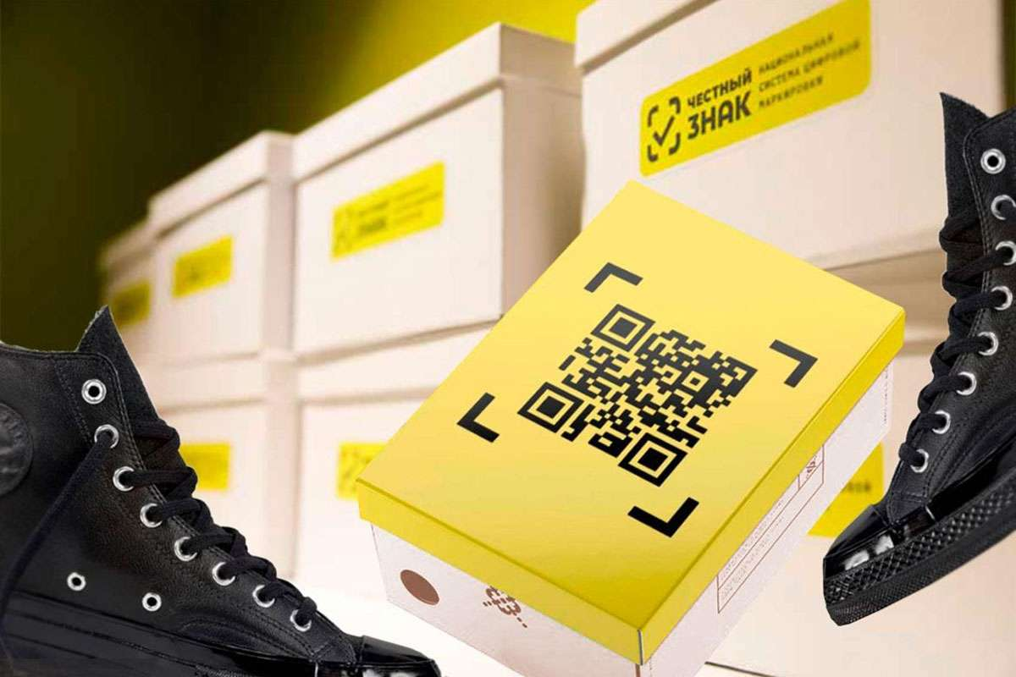Согласно постановлению Правительства России №1861, до 31 марта 2023 года необходимо перемаркировать обувные остатки или полностью их распродать.

Речь идет об остатках обуви, которую ввели в оборот до 1 июля 2020 и зарегистрировали ранее по упрощенной схеме. Согласно данной схеме, ранее было достаточно указывать: вид обуви, ИНН владельца товара, код товарной номенклатуры, а также способ ввода в оборот.

Если не провести перемаркировку, коды маркировки указанной обуви аннулируются с 1 апреля 2023-го, и торговать обувью с упрощенными кодами маркировки будет нельзя.

Кроме того, согласно этому постановлению, нужно подать полную информацию об этих остатках в нацсистему «Честный ЗНАК».

Также стоит напомнить, что покупатель для проверки подлинности и качества товара может воспользоваться мобильным приложением «Честный ЗНАК», отсканировав Data Matrix код на упаковке товара.